 |  |  |  |  | SIFATLAR ( ÖN ADLAR )
Sıfat (Önad): İsimlerin önüne gelip isimleri |  |  |  |  |  |  | Etkinlik 3: Aşağıdaki cümlelerde kullanılan
niteleyen ve belirten sözcüklere sıfat denir.
 |  |  |  |  |  |  | niteleme sıfatlarının altını çizin.
Sıfatlar |  | ikiye ayrılır: |  |  |  |  | 1. | Çamurlu yolda yürüyünce üstümüz battı.
 |  |  |  |  |  |  | 2. | Hızlı tren sayesinde ulaşım kolaylaştı.
1. Niteleme sıfatları |  |  |  |  |  |  | 2. | Hızlı tren sayesinde ulaşım kolaylaştı.
2. Belirtme sıfatları |  |  |  |  |  |  | 3. | Bahçedeki kurumuş yaprakları topladım.
1. NİTELEME |  |  |  | SIFATLARI Varlıkların renk, |  |  | 4. | İnsana mutlaka kötü gün dostu gerekiyor.
 |  |  |  |  |  |  | 5. | Bir süre asitli içeceklerden uzak durmalısın.
biçim, durum gibi özelliklerini belirten sıfatlardır. |  |  |  |  |  |  | 5. | Bir süre asitli içeceklerden uzak durmalısın.
 |  |  |  |  |  |  | 6. | Akılsız başın cezasını ayaklar çeker, derler.
İsimlere |  | sorulan |  | “Nasıl” sorusu |  | yardımıyla | 6. | Akılsız başın cezasını ayaklar çeker, derler.
 |  |  |  |  |  |  | 7. | Market için bozuk para gerekti.
bulunur. |  |  |  |  |  |  | 7. | Market için bozuk para gerekti.
 |  |  |  |  |  |  | 8. | Dolaptaki çürük elmaları çöpe attım.
 | Örnekler: |  |  |  |  |  | 9. | Siyah gömlek de sana çok yakışıyor.
▪ Kırmızı araba senin mi? (Biçim) |  |  |  |  |  |  | 10. Kendine küçük meseleleri dert etme.

- Eski eşyaları satıp yenisini aldık. (Durum)
 |  |  |  |  |  |  |  |  | 2. BELİRTME SIFATLARI
▪ Babam kırık sandalyenin |  |  |  |  |  | tamir etti.
 |  |  |  |  |  |  |  |  | Varlıkları işaret, sayı, belirsizlik ve soru yoluyla
Etkinlik 1: Aşağıda boş |  |  |  |  |  | bırakılan | yere
 |  |  |  |  |  | bırakılan | yere |  | belirten sıfatlara denir. Dört çeşittir.
uygun niteleme sıfatları getiriniz.
 |  |  |  |  |  |  |  | a) İşaret sıfatı: İsimleri işaret yoluyla belirten
…………….. oyuncak |  |  |  |  | …………….. çöl |  |  |  |  | sıfatlardır. “bu, şu, o, öteki, beriki…”
 |  |  |  |  |  |  |  |  |  | Örnekler:
…………….. bilgisayar |  |  |  |  | …………….. oda
 |  |  |  |  |  |  |  | ▪ |  |  | Bu araba senin miydi?
…………….. masa |  |  |  |  | …………….. toprak
 |  |  |  |  |  |  |  | ▪ |  |  | Çocuklar bu topla saatlerce oynadı.
…………….. çocuk |  |  |  |  | …………….. bıçak |  |  | ▪ Yıllarca o evde yalnız yaşadı.
 |  |  |  |  |  |  |  | ▪ Öteki dükkan daha uygun satıyor.
…………….. yaşlı |  |  |  |  | …………….. orman
…………….. sokak |  |  |  |  | …………….. cam |  |  |  | Uyarı: İşaret sözcükleri bir ismin öne gelip o
……………. merdiven |  |  |  |  | ………………günler |  |  |  | ismi işaret etmezse sıfat olmaz.
 |  |  |  |  |  |  |  |  |  | Örnek:
Etkinlik 2: Aşağıda |  |  |  |  | sıfatlardan |  | sonra | ▪ |  |  | O kitap senin miydi? (ismin önüne geldiği
uygun olacak şekilde isim getiriniz. |  |  |  |  |  |  |  |  |  |  | için “o” sözcüğü sıfattır.)
büyük …………….. |  |  |  |  | ağır ………………. |  |  | ▪O, senin miydi? (İsmi etkilemediği için “o “
 |  |  |  |  |  |  |  |  |  |  | sözcüğü sıfat değildir.)
eski …………….. |  |  |  |  | sıcak ……………..
 |  |  |  |  |  |  |  | b) Sayı Sıfatı: Varlıkları sayı yoluyla belirten
uzun …………….. |  |  |  |  | sağlam …………
 |  |  |  |  |  |  |  |  |  | sıfattır. Dört çeşidi vardır.
derin …………….. |  |  |  |  | çürük ……………..
 |  |  |  |  |  |  |  | ➢ |  | Asıl sayı: üç ekmek, yüz lira …
mavi…………….. |  |  |  |  | ekşi ……………….. |  |  | ➢
 |  |  |  |  |  |  |  | ➢ |  | Sıra sayı: birinci sınıf, altıncı kat …
parlak …………….. |  |  |  |  | yaralı …………….. |  |  | ➢
 |  |  |  |  |  |  |  | ➢ |  | Üleştirme sayı: ikişer elma, beşer lira …
üzgün …………….. |  |  |  |  | yüksek …………… |  |  | ➢
 |  |  |  |  |  |  |  | ➢Kesir sayı: dört üç pay, beşte iki hisse …

- Belgisiz Sıfat: Varlıkların sayısını ve ölçüsünüEtkinlik 4: Aşağıdaki sıfatların çeşitlerini

tam olarak belirtmeyen sıfatlardır. | karşısındaki boşluğa örnekte olduğu gibi
Örnekler. | yazınız.

- Biraz işim var.

 |  |  |  | Turuncu kazak
▪ | Birkaç kişi seni sordu. |  |  | Turuncu kazak
▪ | Tüm okul pikniğe gittik.
▪ |  |  |  | Biraz mutluluk
- Her gün kitap okuyorum.

Uyarı: “bir” sözcüğü belirsizlik ifade ettiğinde |  |  |  |  |  |  |  |  | Hangi çocuk
belgisiz sıfat olurken, ”tek” anlamında |  |  |  |  |  |  |  |  | Üçer sıra
kullanıldığında sayı sıfatı olur.
 |  |  |  |  |  |  |  |  | Doğru söz
Örnek: |  |  |  |  |  |  |  |  | Doğru söz
▪ | Bir | gün beni anlayacaksın. (belgisiz)
▪ | Bir |  |  |  |  |  |  |  | Öteki çocuk
▪ Maçın başlamasına bir saat kaldı. (sayı sıfatı)
 |  |  |  |  |  |  |  |  | İki saat
d) Soru Sıfatı: İsimleri soru yoluyla belirten |  |  |  |  |  |  |  |  | İki saat
 |  |  |  |  |  |  |  |  | Birçok sene
sıfatlardır. “kaç, hangi, nasıl, ne kadar “ gibi |  |  |  |  |  |  |  |  | Birçok sene
sözcükler yardımıyla yapılır.
 |  |  |  |  |  |  |  |  | Nasıl kitaplar
 | Örnekler:
 |  |  |  |  |  |  |  |  | Tüm sınıf
▪ Akşam hangi filmi izleyeceğiz? |  |  |  |  |  |  |  |  | Tüm sınıf
▪ Burada |  |  |  | ne kadar |  | beklediniz?
 |  |  |  |  |  |  |  |  | Yedinci kat
▪Nasıl bir araba alacaksın?
 |  |  |  |  |  |  |  |  | Büyük ofis
Uyarı: Soru sıfatı ile başka soru sözcüklerini |  |  |  |  |  |  |  |  | Büyük ofis
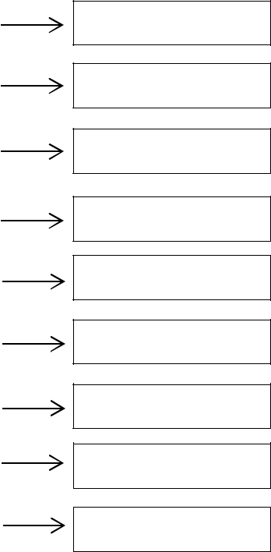
karıştırmamak gerekir.Bir sözcüğün soru sıfatıEtkinlik 5 :Aşağıdakisoru sözcüklerinden olması için ismin önüne gelip o ismi soru_{sıfat olanları işaretleyiniz.}
yönünden etkilemesi gerekir. |  |  |  |  |  |  |  |  |  |  |  |  |  | Telefonu kaç liraya aldın?
▪ Derse kaç öğrenci geldi? ( Soru sıfat ) |  |  |  |  |  |  |  |  |  |  |  |  |  | Telefonu kaç liraya aldın?
▪ Kaçı söylediklerini dinledi. (Soru sıfatı değil.) |  |  |  |  |  |  |  |  |  |  |  |  |  | Bunları sana kim anlattı?
▪Sana nasıl kitaplar alalım. ( Soru sıfat ) |  |  |  |  |  |  |  |  |  |  |  |  |  | Bunları sana kim anlattı?
 |  |  |  |  |  |  |  |  |  |  |  |  |  | Hangi meyveler c vitamini içerir?
▪Burayı nasıl buldun? ( Soru sıfatı değil ) |  |  |  |  |  |  |  |  |  |  |  |  |  | Hangi meyveler c vitamini içerir?
 |  |  |  |  |  |  |  |  |  |  |  |  |  | Kaçıncı soruyu yapamadın?
 |  |  |  |  | Bunları Bilelim ! |  |  |  |  |  |  |  |  | Kaçıncı soruyu yapamadın?
❖ Bir ismi birden fazla sıfat niteleyip belirtebilir |  |  |  |  |  |  |  |  |  |  |  |  |  | Buraya kadar nasıl geldin?
 | Örnek: Büyük bir ev aldık. |  |  |  |  |  |  |  |  |  |  |  |  | Buraya kadar nasıl geldin?
❖ Birden fazla isim bir sıfatla nitelenip |  |  |  |  |  |  |  |  |  |  |  |  |  | İş için ne kadar paraya ihtiyacın var.
belirtilebilir. |  |  |  |  |  |  |  |  |  |  |  |  |  | Nasıl bir dünyada yaşıyoruz böyle?
 | Örnek: mavi kalemlik ve defter |  |  |  |  |  |  |  |  |  |  |  |  | Nasıl bir dünyada yaşıyoruz böyle?
❖ Bazı sözcükler sıfata benzese de ismin önüne |  |  |  |  |  |  |  |  |  |  |  |  |  | Bu kıyafeti nereden aldınız?
gelmezse sıfat olmaz. |  |  |  |  |  |  |  |  |  |  |  |  |  | Bu kıyafeti nereden aldınız?
 | Örnek: İşin çoğunu bitirdik. (sıfat değil) |  |  |  |  |  |  |  |  |  |  |  |  | Bize ne gün geleceksiniz?
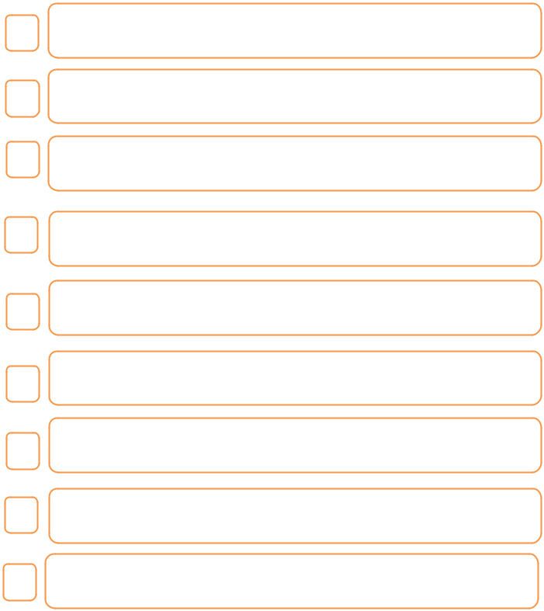

Etkinlik 6 : Boş bırakılan yerlere istenilen türeuygun sıfat yazınız.

- Marketten …………… ekmek al. ( Asıl sayı )

- Bu yıl …………..…. okula gidiyorsun? ( Soru )

- Seni ……….…….. sonra arayacağım. ( Belirsizlik )

- Akşam size …………… kişi geldi? ( Soru )

- …………… yol kapalı, diğerinden gidelim. ( İşaret )

- Yarışmayı ……….. sırada tamamladım. ( Sıra sayı )

- …………….. dün sattım. (Niteleme )

- Maç için ………… kişilik grup kurduk. ( Üleştirme )

- Annem çok ……..…….. börek yapmış. ( Niteleme )

- Çocuklar, ………….. kalem kimindi? ( İşaret )

- ……….... insan söylediğimi anlamadı. ( Belirsizlik )

- Üzülme, artık …….…….. günler bitti. ( Niteleme )

- …………. gün sonra tatilimiz bitiyor. ( Asıl sayı )

- Dost ……..…… günde belli olur. (Niteleme)

Etkinlik 7 : Aşağıdaki cümlelerde geçen sıfatları bulup boş yere yazınız.

Uzun aradan sonra beni aradı. ………………..

Soruları ne kadar sürede çözdün? ………………..

Manavdan kıvırcık marul aldım. ………………..

Çocuk iki porsiyon tatlı yedi. ………………..

Annem renkli kıyafetlerimi istedi. ………………..

Bugün kaç saat uyudun böyle? ………………..

Bir buçuk etli ekmek sipariş ettim. ………………..

Pembe kazağımı bulamıyorum. ………………..

Bazı günler hiç keyfim olmuyor. ………………..

Birer saat arayla içeriye girdik. ………………..

Kötü insanlarla arkadaş olmayın. ………………..

Bu işin içinden nasıl çıkacaksın? ………………..

Çocuk koşar adım içeriye girdi. ………………..

Bizim sınıfı ikinci kata almışlar. ………………..

Sıfat Tamlaması: En az bir sıfat ve ismin beraberce bir anlam bütünlüğü oluşturduğu kelime grubuna sıfat tamlaması denir.

Örnekler:

Büyük |  |  | bina, |  |  | Birkaç |  | insan
sıfat |  | isim |  |  |  | sıfat |  | isim
Uyarı: |  |  | Sıfat |  | tamlamasında birinci isme

“tamlayan”, ikinci isme “tamlanan” denir.

Eski arkadaş
tamlayan tamlanan

Etkinlik 8 : Aşağıdaki tamlamaların türünü belirleyip alttaki ilgili yere tamlamanın numarasını yazınız.


1.Çocuğun çantası |  | 11. Bazı ülkeler
2. Şiir kitapları |  | 12. Sokak lambası
3. | Durgun deniz | 13.Nasıl insanlar
4. | Garajın kapısı | 14.Trafik işaretleri
5. | Yemyeşil orman | 15. | Çürümüş elma
6. Bilgisayar çantası |  | 16.Masanın örtüsü
7. Acı günler |  | 17. | Yüksekçe bina
8. Hangi kitap |  | 18. | Güzel günler
9. Erik ağacının dalı |  | 19. | Sabırlı insan
10. Suyun sesi |  | 20. | Ece’nin eski evi
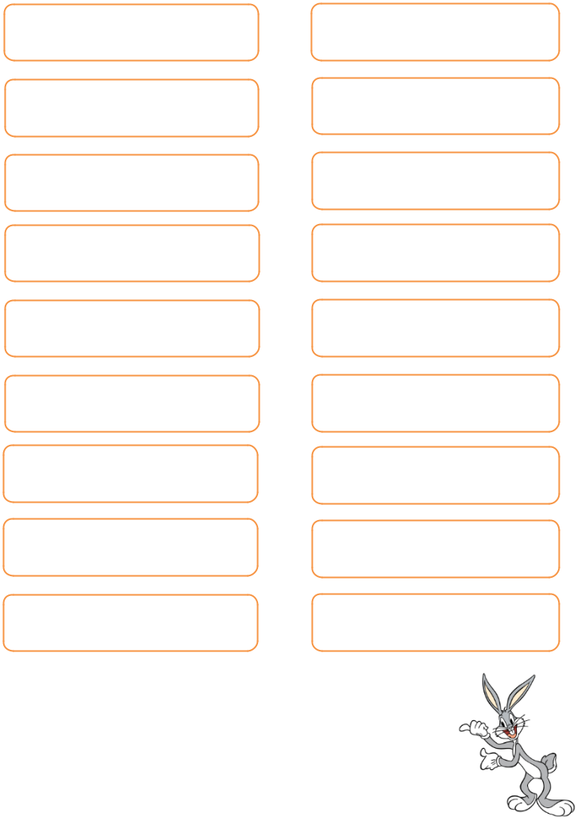

İsim Tamlaması:

Sıfat Tamlaması:

  - Nasreddin Hoca bir gün gölün kıyısına gider.

  - Son günlerde hava şartları düzelmeye başladı.

  - Birinci günün sonunda tüm ödevlerimi bitirdim. IV) Maçın başlamasını sabırsızlıkla bekliyorduk.

- Bu metinde numaralanmış cümlelerin hangisinde birden fazla sıfat kullanılmıştır?

A) I B) II C) III D) IV

İsimlerden önce gelip ismin rengini, biçimini, durumunu anlatan sıfatlara niteleme sıfatı denir.

- Bu açıklamaya göre aşağıdaki cümlelerin hangisinde altı çizili sözcük niteleme sıfatı görevinde kullanılmamıştır?

A) İnatçı insanları hiç kimse sevmez.

B) Bazı günler kardeşimle bahçede oynarız. C) Yeni kazağın sana çok yakışmış.

D) Islak zeminde çok oturmayın, hasta olursunuz.

Belgisiz sıfatlar, isimlerin sayısını kesinlik katmadan belirtirler. Ancak bazı belgisizlik belirten sözcükler sıfat görevinde kullanılmaz.

- Buna göre aşağıdaki cümlelerin hangisinde belirsizlik belirten sözcük sıfat görevinde kullanılmamıştır?

A) Merak etme, işin çoğunu bitirdik.

B) Fuardan birçok kitap almayı düşünüyorum.

C) Lokantada bazı masalar nedense boş kalmış. D) Aslında tüm insanlar buna kulak vermelidir.

Bir gün Çizmeli Kedi ile arkadaşı büyük nehir kenarında yürüyorlarmış. Kedi, kralın güzel kızının bu bölgede gezintiye çıkacağını biliyormuş. Epey düşündükten sonra sinsi bir plan yapmış.

- Bu metinde altı çizili sıfatların hangisi türü yönüyle diğerlerinden farklıdır?

A) büyük B) güzel C) bu D) sinsi

Bu devirde …….……. arkadaş bulmak imkansız.

- Bu cümlede boş bırakılan yere aşağıdaki sözcüklerin hangisi getirildiğinde farklı türde bir sıfat olur?

A) dürüst B) iyi

C) anlayışlı D) çok

Bir isim, birden fazla sıfat yardımıyla nitelenip belirtilebilir. Örneğin, “büyük bir oda” sözcüğünde “oda” ismini “büyük” ve “bir” sıfatları nitelemiştir.

- Aşağıdaki cümlelerin hangisinde yukarıdaki açıklamaya uygun bir kullanım vardır?

  - Günlük kaç soru çözmem gerekiyormuş?

  - Bugün sabah güzel bir haber aldık.

  - Okulların açılmasını dört gözle bekliyoruz.

  - Yemekten sonra tüm birer tatlı yeriz artık.

- Soğuktan bütün çiçekler donmuş. (Belgisiz)

II. Sana üç gün daha süre veriyorum. (Sayı )

  - Bu, sana hiçbir fayda sağlamaz. ( İşaret)

IV. Memlekette kaç gün kalacaksınız? (Soru)

- Numaralanmışcümlelerdekisıfatların

hangisinin çeşidi parantez içinde yanlış verilmiştir?
A) I B) II C) III D) IV

Türkçede bir sözcük birden fazla görevde kullanılabilir. Örneğin, “ Uzun süre görünmedi.” cümlesinde “uzun” sözcüğü sıfat görevinde kullanılmıştır. Ancak “Toplantı uzun sürdü.” cümlesinde “uzun” sözcüğü sıfat görevinde kullanılmamıştır.

- Buna göre “çok” sözcüğü aşağıdaki cümlelerin hangisinde sıfat görevinde kullanılmıştır?

  - Ona son olaylardan sonra çok güvenmiyorum.

  - Çok konuşunca öğretmen kızdı.

  - Arkadaşlar, ben bu havada çok yürüyemem.

  - Çok su içince yemek yiyemedim.
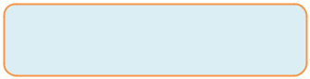

https://www.derskitabicevaplarim.com
İrfan ASLAN

